»DEŽELA CELJSKA« vabi na 48. Mednarodni obrtni sejem v Celje! MOS 2015, Hala E, razstavni prostor 01

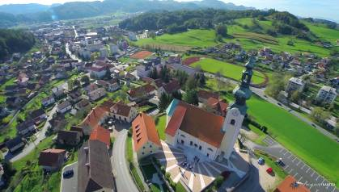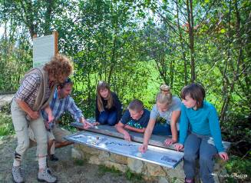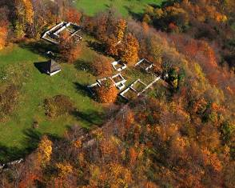
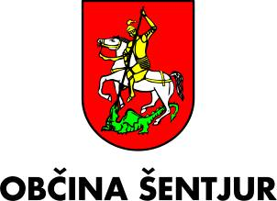
Spoštovani,
V soboto, 12. septembra 2015, vas vabimo na razstavni prostor DEŽELE CELJSKE v Hali E, kjer se bo predstavila turistična ponudba občine Šentjur skupaj s termami z območja.
Od 9.00 do 19.00 vabijo:
- Turistično- informacijski center Občine Šentjur s ponudbo kulturnega turizma, tematskih, učnih in kolesarskih poti,
- Društvo Izviri Dobrina z naj regijsko potjo v letu 2015 Grajska učna pot Žusem ter spominki,
- Ekološka kmetija Ploštajner, Črnolica,
- Čebelarstvo Majcen, Prevorje.

Več informacij: TIC Šentjur, Ulica skladateljev Ipavcev 17, 3230 Šentjur, tel: (03) 749 25 23, 041 660 091, e-pošta: tic@turizem-sentjur.com
Veselimo se vašega obiska!

